РАЙОННОЕ МУНИЦИПАЛЬНОЕ УЧРЕЖДЕНИЕ КУЛЬТУРЫ
« ЕКАТЕРИНОВСКАЯ МЕЖПОСЕЛЕНЧЕСКАЯ ЦЕНТРАЛЬНАЯ БИБЛИОТЕК

«Саратовский край:
страницы истории»

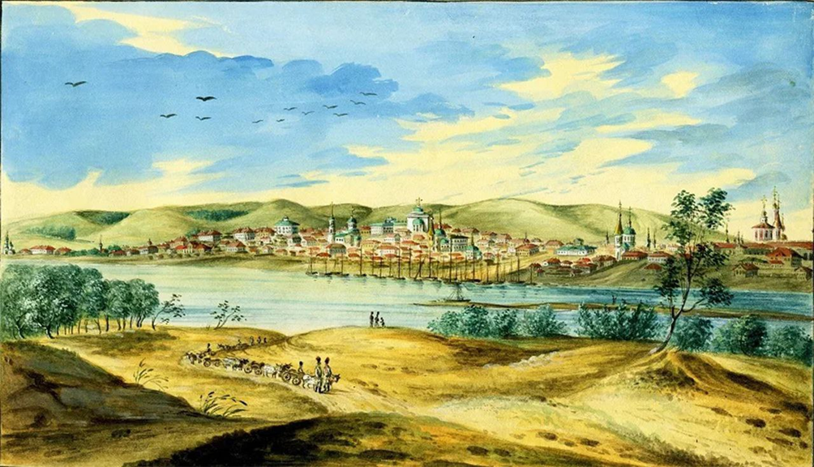
Рекомендательный указатель литературы

ЦЕНТРАЛЬНАЯ РАЙОННАЯ БИБЛИОТЕКА
МЕТОДИЧЕСКИЙ ОТДЕЛ
2024г.

Всякому человеку присуще желание знать свой край, свой отчий дом, место, где живешь, учишься и трудишься. Это не только простое любопытство, но и святая обязанность.
Как сказал советский и российский филолог, историк русской культуры, академик РАН Дмитрий Сергеевич Лихачёв: «Краеведение учит людей любить не только свои родные места, но и знать о них, приучает их интересоваться историей, искусством, литературой, повышать свой культурный уровень. Это самый массовый вид науки».
Ганский В.М. Дорогие мои саратовцы. В.М. Ганский. / Книга восьмая. Сборник очерков и эссе. Русские евреи. – Саратов: Издательство «Саратовский источник»,2019, -308 с. – Текст непосредственный.
В древние времена люди считали, что Земля держится на трех китах. И ныне город Саратов тоже держится на трех рыбах – «китах»: на Волге, на делах предков, и на памяти о них.
География Саратовской области. – Саратов: Регион. Приволж. изд – во «Детская книга».1997. – 224 с. Текст непосредственный.
Духовное наследие родного края. Сборник заочных экскурсий. /Авторы сборника: учащиеся 8 класса МКОУ СОШ с. Бакуры, члены краеведческого кружка МКОУ СОШ с. Воронцовка, Блинова М.И. – заведующая Переездинской библиотекой, Руслякова Ольга Владимировна – заведующая Сластухинской библиотекой . – Руководитель проекта Степанова Е.В. – директор РМУК №ЕМЦБ». – Центральная библиотека,2014 г.
Елин А.И. Благодатный край хлеборобов. Исторические очерки Екатериновского района. /А.И. Елин. – Саратов: ОАО «Приволжск. кн. изд – во», 2004. – 128с., ил. – Текст непосредственный.
У каждого края, большого или малого города, села, поселка есть своя история. Сборник очерков рассказывает об истории Екатериновского района со времен заселения, опубликованных в районной газете с 60 -х годов прошлого века до наших дней. Авторы их местные краеведы, профессиональные журналисты и внештатные корреспонденты газеты «Слава труду». Издание будет полезно тем, кто интересуется прошлым своей малой родины, хочет знать свои корни.
Золотые страницы России. Юбилейные города. Специализированный выпуск «Саратов и Саратовская область» Алманах./ Информационно справочное энциклопедическое имиджевое издание. Т. 1. – Саратов: Типография ООО «Сателлит»,2010. -210 с. – Текст непосредственный
Из истории российского комсомола. / сост.: Степанова Е.В. -Екатериновская центральная библиотека, 2018 г. – 63 с. – Текст непосредственный.
Февральская революция 1917 года способствовала увеличению общественно – политической активности молодежи. Комсомольское движение – это яркая страница истории, через школу комсомола прошли миллионы молодых людей Советского Союза. На всех исторических эпохах комсомол зарекомендовал себя с наилучшей стороны – как созидатель, организатор, авангард молодежи.
История Саратовского края 1590 - 1917. Хрестоматия /сост. И.И. Бабиков, В.В. Васькин, В.М. Гохлернер и др. Саратов, Изд – во Саратовского университета,1983 г. 340 с. – Текст непосредственный.
В книге публикуются наиболее интересные документы и материалы по истории Саратовского края, даются сведения о развитии экономики и культуры, о положении трудящихся и революционном движении в крае. Документы отражают историю создания и деятельность Саратовской организации по руководству революционной борьбой масс за свержения царизма. Каждая глава снабжена краткой исторической справкой.
Космическая слава Саратовской земли. – Саратов: ООО «Орион»,2011. – 150 с.: ил. – Текст непосредственный.
Современная жизнь и будущее человечества уже немыслема без космических полетов. На исторической карте отечественной космонавтики Саратовская область занимает особое – почетное место. Она навсегда связана с именами первых героев космонавтов – Юрия Гагарина и Германа Титова. Героями – космонавтами стали и два наших земляка: Геннадий Сарафанов и Юрий Шаргин.
Сборник состоит из отдельных очерков, сгруппированных по пяти разделам: Библиографические очерки о деятелях науки и культуры; памятные события, происходившие на земле Саратовской; различные организации, связанные с космосом или обучавшие будущих космонавтов; музеи, в чьих экспозициях представлены материалы. Н.Н. Семенова о космосе и космонавтах. Издание впервые в саратовской краеведческой литературе так многопланово освещен действительно весомый вклад Саратовской области в развитие отечественной космонавтики.
Кубанкин Д.А. ОТ Укека до Увека. /Д.А. Кубанкин.- Саратов: Издательство «ПС Лейбл»,2022 – 40 с. – Текст непосредственный.
Научно – популярное издание «От Укека до Увека» рассказывает о прошлом небольшого по территории, но чрезвычайно насыщенного историческими событиями района на южной окраине Саратова. Здесь в средневековье располагался золотоордынский город Укек, а позднее поселок Увек. В книге приводятся результаты многолетних полевых и кабинетных исследований, которые сопровождаются Графическими реконструкциями, миниатюрами, бытовыми зарисовками и фотографиями находок.
Максимов Е.К. Саратовский край. Ч. 1: Учеб. Пособие по истории родного края для учащихся 8-9-х кл. /Е.К. Максимов, В.П. Тотфалушин, М.В. Булычев. – Саратов: Приволж. кн, изд – во,1991, - 112с. – Текст непосредственный.
В учебном пособии освещаются события истории Саратовского края с древнейших времен по XIX включительно.
Малинин Г.А. Саратов: Очерк – путеводитель. -2 – е изд. /Г. А. Малинин. – Саратов: Приволж. кн. изд – во,1980. -216 с., ил. – текст непосредственный.
В путеводителе рассказывается об истории Саратова, которая неразрывно связана с судьбами русского народа. Многие крупные исторические и политические события России касались Саратова самым тесным образом. Здесь бушевало пламя Крестьянских войн под руководством Степана Разина и Емельяна Пугачева. Саратов и область являются родиной целой плеяды выдающихся ученых и изобретателей, деятелей литературы и искусства.
Минх А.Н. Народные обычаи, суеверия, предрассудки и обряды крестьян Саратовской губернии. Собраны в 1861 – 1888 годах /А.Н. Минх. – Саратов, ГП «Полиграфист», 1994. – 153 с. – Текст непосредственный.
Мишин Г.А. Из прошлого Саратовской губернии. /Г.А. Мишин. – Саратов: Приволж. кн. Изд – во, 2002. -192 с., ил. – Текст непосредственный.
В книгу вошли очерки и рассказы из жизни наших земляков, четыре века назад основавших город– крепость на берегу Волги и за минувшие столетия внесших значительный вклад в культуру России.
Орлов А.А. Родники Саратовской губернии / А. А. Орлов, А.П. Зотов, В. С. Белов. – Саратов: Изд – во «Научная книга»,2004,- 172 с., ил. – Текст непосредственный.
С незапамятных времен родники снабжали сельских и городских жителей удивительной по вкусу ключевой водой. В книге рассказывается о значении воды для человека, о первых водопроводах, об историческом прошлом и настоящем родников губернии, о роли родников в экологическом воспитании детей и подростков.
Очерки истории Саратовского Поволжья. Т.1: С древнейших времен до отмены крепостного права / Под ред. И.В.Пороха.- Саратов: Изд – во Сарат.ун – та,ИИЦ АО «Заволжье»,1993.272с. – Текст непосредственный.
Предлагаемые «Очерки истории Саратовского Поволжья» посвящены 400 – летнему юбилею Саратова ,жизнь которого была наполнена многообразными событиями. Издание имеет целью познакомить широкий круг читателей с научным изложением истории родного края.
Очерки истории Саратовского Поволья (1894 – 1917). Т.2, ч. 2/ Под ред И.В. Порохова. – Саратов: Изд – во Сарат. ун – та,1999. – 432 с.: ил. – Текст непосредственный.
В книге освещаются наиболее значимые сюжеты и события из прошлого Саратовского Поволжья конца – начала XIX – XX века . Авторы стремятся преодолеть стереотипные трактовки в оценке рыночных отношений в России на рубеже веков, столыпинской аграрной политики, характера общественно – политической борьбы в революционные годы, практики местного самоуправления. Внимание автора привлекли не только личности, знаменитые на всю страну, но и люди, и события губернского масштаба. Книга рассчитана на широкий круг читателей, на всех, кому интересна наша история
Реки и водоемы Екатериновского района Саратовской области. / сост. Степанова Е.В. – Центральная районная библиотека,2017 г. -69 с. – Текст непосредственный.
Саратовской губернии черты. К 200 – летию Саратовской губернии. /Историко – краеведческое издание. – Саратов «Приволжское книжное издание», 1997 г. – 538 с., ил. – Текст непосредственный.
Наша Родина начинается с уголка,будь большой город или село. Более четырех веков стоит на берегу красавицы Волги наш прекрасный город Саратов. Его судьба, как судьба всего Саратовского края , неразрывно связана с историей России, с ее главной улице – Волгой. Жизнь каждого поколения оставила в судьбе нашей губернии свой след. Об этом говорят страницы истории. Обращение к прошлому помогает лучше оценить настоящее.
Свержение самодержавия установление советской власти. /сост. Степанова Е.В. – Текст непосредственный.
Национальная деревня народов Саратовской области. / Саратов, – 35 с., фото цв.: вкл. Листы. – Текст непосредственный.
Национальная деревня на Соколовой горе – единственный в своем роде этнографический комплекс под открытым небом, уникальная модель толерантности представителей различных национальных культур.
Семенов В.Н. Семенова Н.Н. Саратов купеческий. / В.Н. Семенов, Н.Н. Семенова. – Саратов: Изд – во журнала «Волга»,1995. -352с.: 68 ил. – текст непосредственный.
Эта книга рассказывает о купцах – промышленниках и коммерсантах старого Саратова, о вкладе, который они внесли в развитие города и России.
Семенов В.Н., Семенов Н.Н. Саратов мещанский. – Саратов: ОАО «Приволжск. кн. изд – во», 2004. – 240 с.,ил. – Текст непосредственный.
Книга «Саратов мещанский» известных краеведов братьев Семеновых продолжает рассказ о жизни различных сословий дореволюционного города. Это издание посвящено самому многочисленному сословию – мещанскому. Авторы дают широкую панораму жизни саратовских мещан конца XIX – начала XX веков.
Слушайте! Слушайте! Слушайте! Хроника развития радио в Саратовской губернии: 1924 - 1930гг. / Сост. Т. А. Пашкина, Д. П. Петров. – Саратов; КИЦ «Саратов телефильм» - «Добродея», 2021. – 456 с. – Текст непосредственный.
О том, как развивалось радио на территории Саратовской губернии в 20 – е годы, рассказывает эта книга. В ней собраны публикации саратовских газет и центральных радиожурналов 20 – х годов, архивные и ведомственные документы, дающие представление о хронике радиособытий начала прошлого века. Читатель книги откроет для себя имена, организации, события, вошедшие в историю Саратовского радио.
Страницы истории. Установление советской власти. /сост. Степанова Е.В. – Екатериновская центральная библиотека,2017 г., 55 с. – Текст непосредственныйй.
Твои четыре века, город. – Саратов: Приволж,кн. Изд -во, 1999. - 296 с. – Текст непосредственный.
Книга рассказывает об основных событиях в жизни города , представляющая собой первую попытку создания летописи Саратова – от его основания .
Тотфалушин В.П. Волжские пленники. /В.П. Тотфалушкин В.П. (Саратовский край глазами ветеранов Великой армии). К 200 -летию Отечественной войны 1812 года. – Изд. 2- е, испр. И доп. Саратов: ООО «Приволжское издательство»,2012.240 с. – Текст непосредственный.
В сборник вошли отрывки из воспоминаний, дневников и писем военнопленных Великой армии, находившихся на территории Саратовской губернии. Сведения, содержащие в них, содержат богатый материал по истории провинциального быта и повседневности, позволяют реконструировать облик Саратова, а также условия содержания пленных в 1812 – 1814 гг.
Три стерляди в голубом поле. – Книга – фотоальбом. – Саратов: ООО «Приволжское издательство»,2007. -208 с. – Текст непосредственный.
Книга об истории возникновения, становления, сегодняшнем дне Саратова. Удивительные события, эпизоды, причем все это запечатлено не только в исторических фактах и прозе, но и в поэтических текстах и лирических фотографиях.
Худяков Д.С. Земля Саратовская. Несколько портретов на фоне истории Поволжья. / Д.С. Худяков. – Саратов: «Соотечественник», «Кадр» 1998. – 160 с.: ил. – Текст непосредственный.
Обширный, популярно изложенный материал Д .С. Худякова представляет немалую ценность для всех земляков, изучающих наш край. Готовя материал для рукописи автор, редкой трудоспособности человек, старался не только сообщать читателю малоизвестные и сенсационные факты, но и подвигнуть взявшего в руки книгу на сопоставление разных мнений, на размышления, на попытки делать выводы.

Шаронова Ю.Ф. Родники Екатериновского района. /Шаронова Ю.Ф. -РМУК «Екатериновская межпоселенческая центральная библиотека», 2017г. – Текст непосредственный.
Все эти книги имеются в фонде Центральной районной библиотеки. Указатель адресован всем, кто интересуется краеведением Саратовской области.

Составитель С. В. Ануфриева-методист методического отдела

Адрес:412120 Саратовская область,
Екатериновский район, р.п. Екатериновка,
ул. 50 лет Октября, д. 92.
Телефон: 8(84554)2-11-33, 8(84554)2-17-91
Адрес электронной почты: ekaterin-biblioneka@yandex.ru

